СПИСОК
уполномоченных первичной профсоюзной организации
МБОУ «Майртупская СШ № 2»
№ |  | Основные направления уполномоченных | Ф.И.О. уполномоченных | Номер телефона
1 | 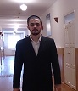 | Уполномоченный по вопросам социального партнёрства и регулирования трудовых отношений. | Юсупов Илес Алиевич | 8(965) 967-04-03
2 | 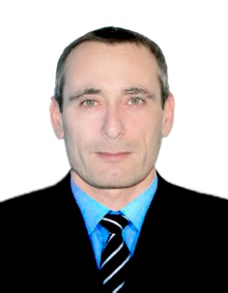 | Уполномоченный по жилищно-бытовым вопросам | Дудаев Хож-Бауди Халыкович | 8(928) 736-54-15
3 | 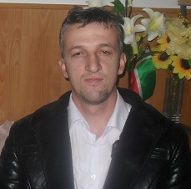 | Уполномоченный по правозащитной работе | Турлуев Шейх-Магомед Магомед-Салахович | 8(963) 986-16-13
4 | 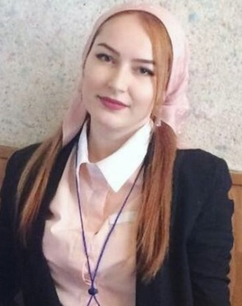 | Уполномоченный по труду и заработной плате | Ибрагимова Зарета Висхаджиевна | 8(938) 022-26-09
5 | 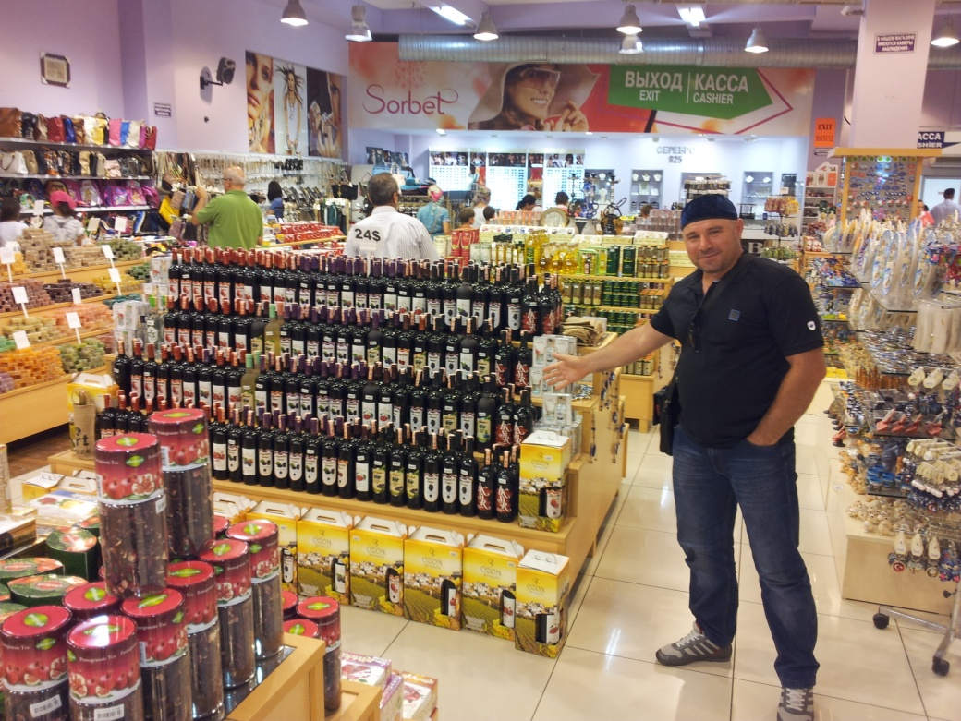 | Уполномоченный по организационно-массовой и уставной работе | Баскаев Асхаб Амзатович | 8(928) 887-43-74
 |  | Уполномоченный по информационной работе и обеспечению гласности профсоюзной деятельности
6 |  | Уполномоченный по делам молодёжи и наставничества | Солтомуратов Халид Ибрагимович | 8(963) 703-77-04
 |  | Уполномоченный по культурно-массовой и оздоровительной работе
7 | 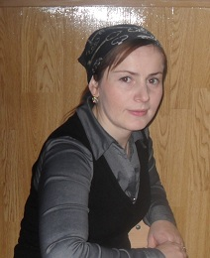 | Уполномоченный по вопросам пенсионного и социального обеспечения | Усманова Хава Сайхановна | 8(928) 024-74-40
8 | 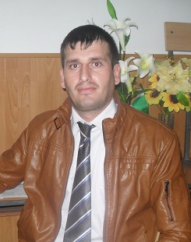 | Уполномоченный по охране труда | Джеберханов Адам Аитович | 8(928) 736-63-39

